Министерство науки и высшего образования Российской Федерации Федеральное государственное автономное учреждение высшего образования «Пермский национальный исследовательский политехнический университет»

ПНИПУ

**Лабораторная работа  
“Машина Тьюринга”**

Выполнил:   
студент группы ИВТ-23-2Б

Ломаев Давид Назарович

Проверила:   
доцент кафедры ИТАС   
О.А. Полякова

2023г.

**Разработка алгоритма работы машины Тьюринга**

**Формулировка задачи:**

К заданному числу (состоящем из цифр 1, 2, 3, 4, 5, 6, 7, 8, 9) прибавить 9. Разработать алгоритм работы машины Тьюринга для решения поставленной задачи.

**Словесный алгоритм:**

В начале голова машины (Q) стоит на крайней цифре числа, к этой цифре нужно прибавить 9. Полученный результат записываем вместо этой цифры в ячейку без десятичного разряда. Затем голова машины смещается влево на одну ячейку, в разряд десятков. К цифре, находящейся в этом разряде добавляется единица. Если сумма второй операции превышает 9, то в ячейку вписывается единица и добавляется новый разряд числа, в который тоже вписывается единица, голова машины смешается до первого разряда числа. Программа завершается.

**Смысловые значения:**A={a1,a2,…,an}, где А - алфавит, аi – разрешённый символ алфавита.

В нашем случае : А={1,2,3,4,5,6,7,8,9}

Q={q1,q2,…,qn}, где Q – голова машины, qi – множество команд от q1 до qn (устройство управления)

> - сдвиг вправо ( в обратном направлении)

< - сдвиг влево (в следующий разряд числа)

. - остаёмся на месте

0 - стоп программы

_ - пустая ячейка

**Команды:**

Основными командами в нашей задаче являются q :

q1 – прибавляем 9 к заданному числу, вместо него записываем получившуюся сумму без десятичного разряда, если он есть.

q2 – прибавляем к числу единицу и записываем полученный результат, если оно меньше 9, если больше 9, то пишем 1 и отправляем полученную единицу в следующий разряд, разряд сотен.

**Разбор задачи на ленте:**

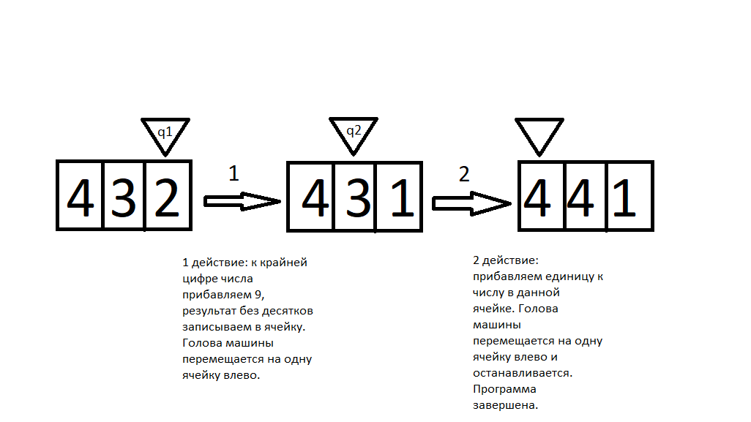

**Скриншоты алгоритма через разные данные:**

**Алгоритм с алфавитом, в котором присутствует 0:**

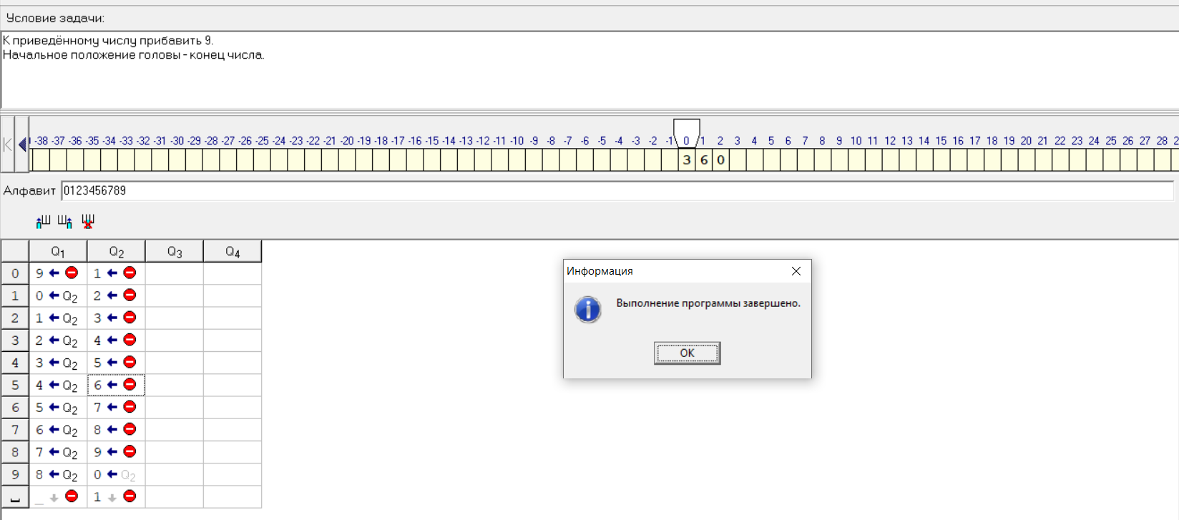

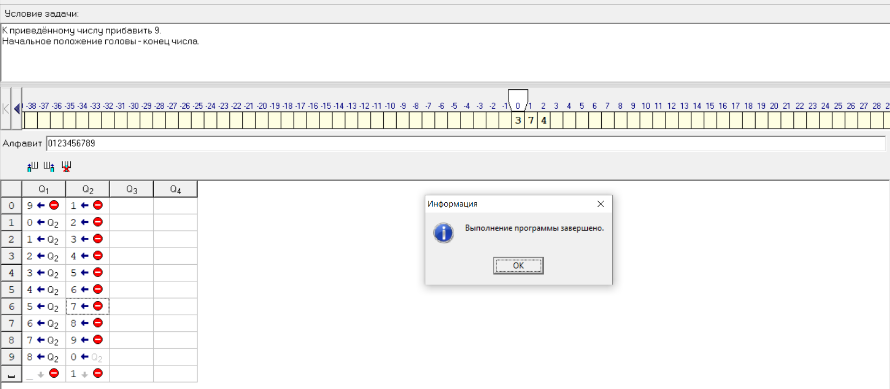

**Алгоритм с алфавитом, в котором отсутствует 0:**

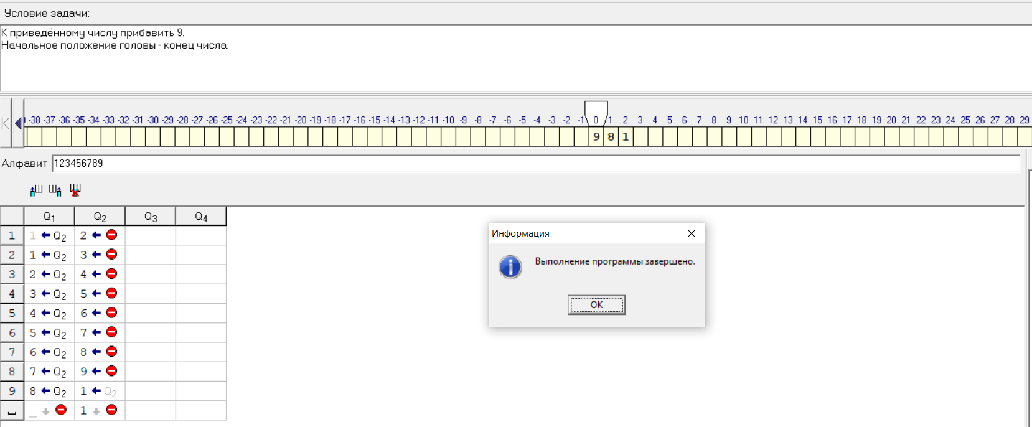





**Скриншоты из гита:**

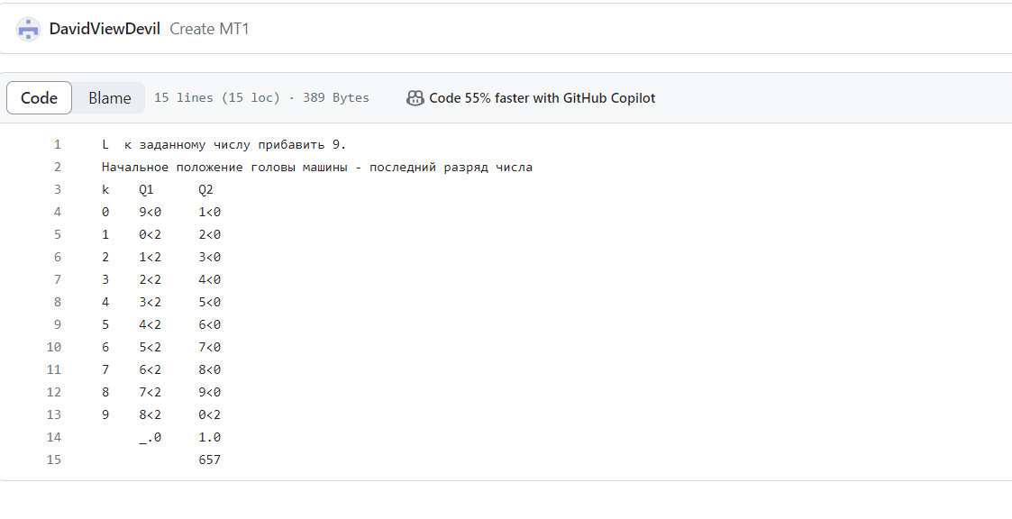

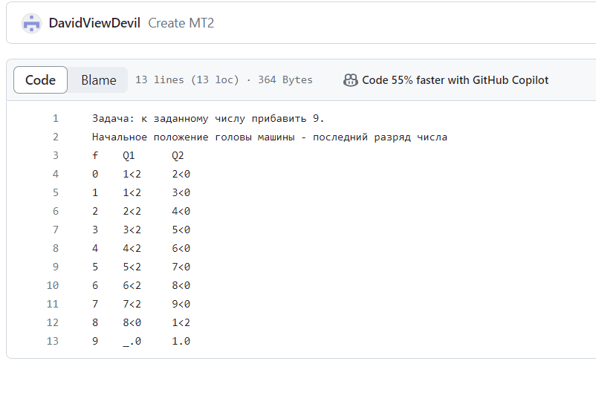

**Вывод:** Программа, которую я написал даёт нам правильный результат. Работа была объёмная, но интересная, я доволен своим результатом. Я молодец!